DDS学位论文集成发现系统
- 使用非校园IP地址，输入https://shibboleth.guodao.cn/Shibboleth.sso/Login?entityID=https://idp.hit.edu.cn/idp/shibboleth
进入学校统一认证界面，输入账号和密码
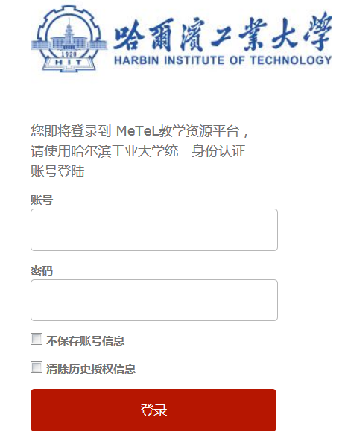
- 点击进入后，选择“同意”
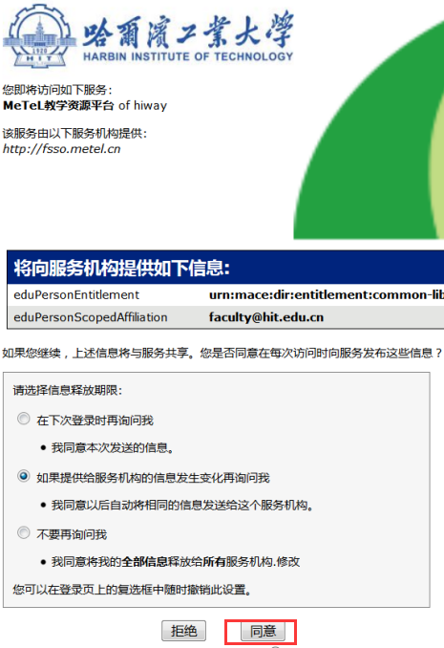
3、进入“DDS学位论文集成发现系统”主页访问

